1. napirend Szám: 05/892/2022.
E L Ő T E R J E S Z T É S
a Balatonakali Képviselőtestület 2022. május 12.-i rendkívüli nyilvános ülésére

Tárgy: Balatonakali község településrendezési eszközeinek módosítása – ún. állami főépítészi eljárásban

Előterjesztő: Koncz Imre polgármester

Előkészítette: Kéri Katalin települési főépítész

TISZTELT KÉPVISELŐTESTÜLET!

A BAHART, a tulajdonában lévő Balatonakali kikötőt 25 évre kezelésbe adta az önkor-mányzatnak. A fejlesztésére irányuló munkák előkészítése megindult, ehhez pályázatot is nyújtottunk be – TOP-1.2.1-16-VE1-2021-00044 számon - melyet megnyertünk. A fejlesztési beruházások része többek között, a kikötő területén ún. fogadó-kiszolgáló épület létesítése. Az építés feltétele természetesen, hogy megfeleljünk a Helyi Építési Szabályoknak (a további-akban: HÉSZ). A tervezési munkák során szembesültünk azzal a problémával, hogy a HÉSZ és annak melléklete, a Szabályozási terv a 625/7. hrsz.-ra vonatkozóan nincsen összhangban.

A HÉSZ 41. § (2) bekezdése alapján a K_{kikötő} jellel ellátott övezetben épületet elhelyezni csak a szabályozási terven jelölt építési helyen lehet. Sajnos ez az építési hely a szabályozási terven nem lett a terv készítésének idején feljelölve. Ezt kell most korrigálnunk, hogy a tervezett épületet engedélyeztetni tudjuk.

A hatályos HÉSZ és Szabályozási terv kivonata

41. Különleges terület – vízi közlekedési, sport és turisztikai célú kikötő
(K_{kikötő})

41. §
(1) A terület a Szabályozási terven K_{kikötő} jellel szabá-lyozott terület-felhasználási egység, ahol a rendeltetésnek megfelelő építmények - hajókikötő kiszolgáló létesítmé-nyei (váróterem, pénztár, vizesblokk stb.) ill. a vitorláski-kötő higiénés létesítményei - helyezhetők el.
(2) Az övezetben épület elhelyezés csak a SZT-en jelölt építési helyen belül lehetséges, ahol max. 200 m² alap-területtel helyezhető el új épület.
(3) A terület közhasználat elől nem zárható el.
(4) Az építési övezetre vonatkozó szabályozási határérté-keket a 3. melléklet 8. pontja tartalmazza.

A Szabályozási terv tervezett módosítása a hiányzó építési hely (piros vonalas sraffozás) feltüntetésével:

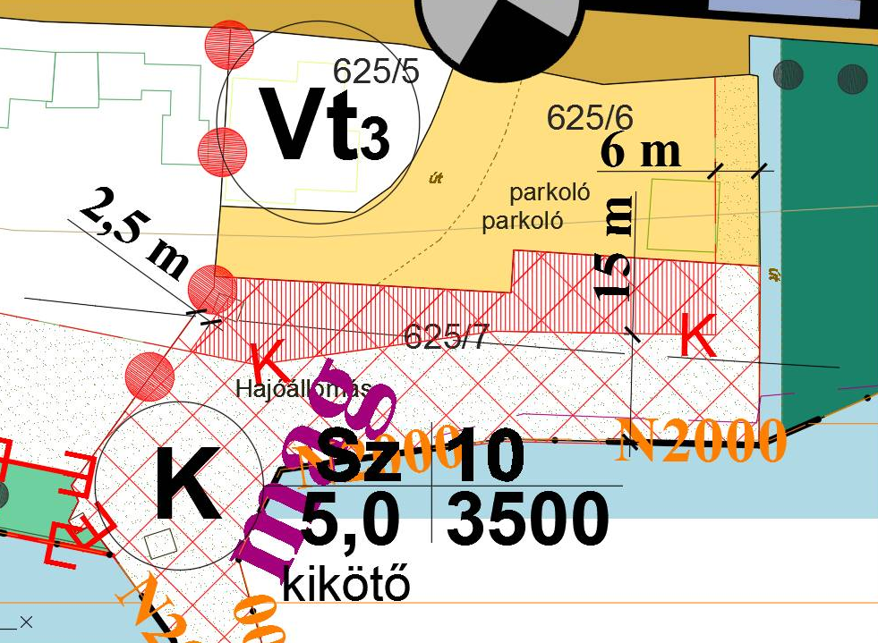

A közforgalmi kikötő területének mihamarabbi fejlesztése érdekében a hatályos HÉSZ Szabályozási tervlapjának a HÉSZ 41. § (2) bekezdésének megfelelően történő módosítását, javítását a lehető legrövidebb idő alatt kell elkészíteni, biztosítva ezzel a beruházások mihamarabbi megkezdhetőségét.

A fenti okok miatt a módosítást, javítást ún. állami főépítészi eljárásban javaslom lefolytatni A településfejlesztési koncepcióról, az integrált településfejlesztési stratégiáról és a település-rendezési eszközökről, valamint egyes településrendezési sajátos jogintézményekről szóló 314/2012. (XI.8.) kormányrendelet 42/A. §-sa alapján.

„30/A. Az állami főépítészi eljárás

42/A. § (1) Az állami főépítészi eljárás esetén a polgármester a településrendezési eszköz tervezetét a záró szakmai vélemény megkérése előtt véleményezteti a partnerekkel a 29/A. § szerint. A polgármester a beérkezett véleményt ismerteti a képviselő-testülettel - a döntés át-ruházása esetén a döntésre jogosulttal -, amely elfogadásáról vagy el nem fogadásáról a kép-viselő-testület, illetve átruházás esetén a döntésre jogosult dönt. A vélemény el nem fogadása esetén a döntést indokolnia kell. A partnerségi egyeztetés a döntés dokumentálásával, közzé-tételével lezárul.
(2) Az (1) bekezdésben foglaltakat követően a polgármester elektronikus úton záró szakmai véleményt kér az állami főépítészi hatáskörében eljáró fővárosi és megyei kormányhivatalhoz benyújtott kérelemmel.
(3) A (2) bekezdés szerinti kérelemhez mellékelni kell
a) a partnerségi egyeztetést lezáró döntést,
b) a településrendezési eszköz tervezetét, és
c) a 3/B. §-ban foglalt esetek kivételével a tervezett módosítás rövid összefoglaló indoko-lását és az alátámasztó javaslatot.
(3a) Ha az állami főépítészi hatáskörben eljáró fővárosi vagy megyei kormányhivatal jogszabályi ütközést észlel, egyeztető tárgyalást kezdeményez a 40. § (2) bekezdés b) pontja szerint.
(3b) Záró szakmai vélemény akkor adható, ha a (3) bekezdés szerinti valamennyi dokumen-tum hiánytalanul megküldésre került.
(4) Az állami főépítész hatáskörében eljáró fővárosi és megyei kormányhivatal záró szak-mai véleményét 15 napon belül megküldi a polgármesternek a településrendezési eszköz elfo-gadásához.”

Kérem a Képviselőtestületet az előterjesztést megvitatni, és a döntésüket meghozni szíveskedjenek!
HATÁROZATI JAVASLAT

Balatonakali Község Önkormányzatának Képviselőtestülete a Balatonakali 625/7 hrsz.-ú ingatlanra vonatkozóan, Bala-tonakali Község hatályos Helyi Építési Szabályzatának (a továbbiakban: HÉSZ) és Szabályozási tervének módosítási, javítási javaslatát megismerte.

1.) A Balatonakali 625/7. hrsz.-ú ingatlan területén az önkormányzat a kikötő működtetését biztosító fogadó kiszolgáló épületet kíván létesíteni.

A beruházás előkészítéseként Balatonakali község hatályos településrendezési eszközeinek a HÉSZ szerinti K_{kikötő} 41. § (2) bekezdése szerinti szabályozási elem (építési hely) fel-tüntetése szükséges a szabályozási tervlapon. Ezért a Szabá-lyozási tervlapot a településfejlesztési koncepcióról, az in-tegrált településfejlesztési stratégiáról és a településrende-zési eszközökről, valamint egyes településrendezési sajátos jogintézményekről szóló 314/2012. (XI. 8.) Korm. rendelet (a továbbiakban: Korm. rendelet) 32. § (6a) c) cc) alpontja alapján módosítani, javítani szükséges.

2.) A Képviselőtestület a Balatonakali 625/7. hrsz.-ú ingat-lan vonatkozásában a hatályos HÉSZ módosításának eljárását a Korm. rendelet 42/A. §-a szerinti ún. Állami Főépítészi eljárásban kívánja lebonyolítani.

3.) Felhatalmazza a polgármestert az eljárás lebonyolítására.

Határidő: 2022. július 30.
Felelős: polgármester, főépítész

Balatonakali, 2022. május 10.

Kéri Katalin
települési főépítész

